Olsztyn, 14 czerwca 2021 r.

Podróżujemy z nowych przystanków w Olsztynie
Olsztyn Redykajny, Olsztyn Likusy, Olsztyn Jezioro Ukiel – to nowe przystanki, które od 13 dzięki inwestycji PKP Polskich Linii Kolejowych S.A. zapewniły lepszy dostęp do pociągów. Są atrakcyjniejsze możliwości podróży w kierunku Elbląga, Morąga, a przyszłości także do Braniewa. Nowe przystanki na linii Olsztyn Gutkowo – Olsztyn Główny wybudowano z udziałem dofinansowania unijnego z RPO Woj. Warmińsko-Mazurskiego.
Mieszkańcom nowe przystanki Olsztyn Likusy przy ul. Bałtyckiej, Olsztyn Redykajny przy ul. Hozjusza, Olsztyn Jezioro Ukiel w pobliżu jeziora oraz Zespołu Szkół Elektronicznych i Zespołu Szkół Ekonomicznych - na linii z Olsztyna Głównego do Olsztyna Gutkowa, a także dodatkowy peron na przystanku Olsztyn Śródmieście zapewniają dogodniejsze podróże między gminami, osiedlami a centrum miasta. Ułatwienia w podróży PKP Polskie Linie Kolejowe S.A. zapewniły od 13 czerwca.
Nowe przystanki, to łatwiejsze podróże koleją. Wysokie perony pozwalają wygodnie wsiadać do pociągów. Są ławki, wiaty i czytelna informacja pasażerska. Dla osób o ograniczonej możliwości poruszania się wybudowano pochylnie, prowadnice i ścieżki dotykowe. Antypoślizgowa nawierzchnia i funkcjonalne oświetlenie umożliwiają bezpieczne przejście także po zmroku.
– Realizujemy projekty, które w całej Polsce zwiększają dostęp do kolei, zapewniają lepsze i sprawniejsze podróże, a tym samym ułatwiają codzienne dojazdy do szkół i do pracy oraz podróże okazjonalne. Udostępnione przez PKP Polskie Linie Kolejowe S.A. nowe przystanki w Olsztynie, to kolejny krok do utworzenia w mieście tzw. kolei aglomeracyjnej – mówi Ireneusz Merchel, prezes Zarządu PKP Polskich Linii Kolejowych S.A.
Dzięki inwestycji, przystosowano trasę Olsztyn Główny – Olsztyn Gutkowo do szybszych przejazdów pociągów. Wymieniono tory i sieć trakcyjną. Nowa mijanka na przystanku Olsztyn Likusy zwiększy przepustowość jednotorowej trasy. Dzięki takiemu rozwiązaniu po torach będzie mogło kursować więcej składów.

Przewidziano także budowę tunelu pieszo-rowerowego na ul. Jeziornej. Nowy obiekt zastąpi przejście w poziomie szyn i zapewni wyższy poziom bezpieczeństwa. Będzie to dogodne dojście na olsztyńską Plażę Miejską od strony ul. Bałtyckiej.
Projekt pn. „Prace na linii kolejowej nr 220 na odcinku Olsztyn – Gutkowo” realizowany jest z udziałem środków unijnych z RPO Województwa Warmińsko-Mazurskiego. Wartość prac to ok. 70 mln zł netto.
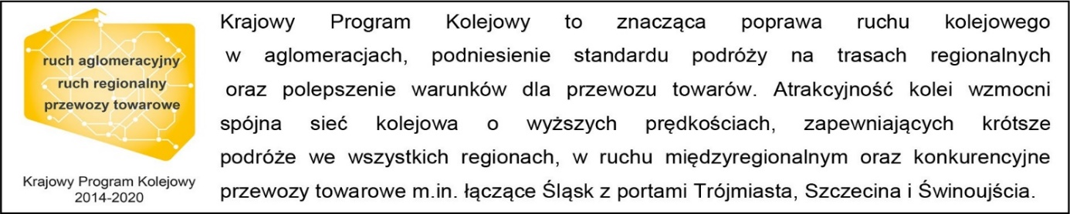
Kontakt dla mediów:
Martyn Janduła
zespół prasowy
PKP Polskie Linie Kolejowe S.A.
rzecznik@plk-sa.pl
T: +48 571 370 301

Projekt jest współfinansowany przez Unię Europejską ze środków Europejskiego Funduszu Rozwoju Regionalnego w ramach Regionalnego Programu Operacyjnego Województwa Warmińsko-Mazurskiego.

